IT 시스템 서비스 수준관리 시험
1. server1 에 IT 시스템을 통합관리 하기 위한 ITSM 서비스(최신버전으로)를 구축하시오
itop
- iTop은 IT 환경의 일상적인 운영을위한 오픈 소스 웹 애플리케이션
itop 설치 방법
웹 서버를 설치
- yum install httpd
- systemctl enable httpd
- systemctl start httpd
데이터 베이스 설치
- vi /etc/yum.repos.d/mariadb.repo
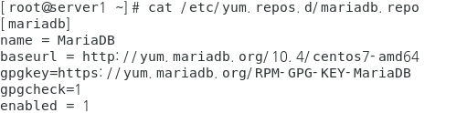

- yum install mariadb-server mariadb-client
- systemctl start mariadb
- systemctl enable mariadb
데이터베이스 설정(root 계정 비번 설정)
- mysql -uroot
- grant all privileges on *.* to root@localhost identified by "1234";
- flush privileges;
- yum install -y php php-mysql php-mcrypt php-xml php-cli php-soap php-ldap graphviz php-gd
- vi /etc/php.ini
  - post_max_size = 32M
itop 설치 과정
- systemctl restart httpd
- https://sourceforge.net/projects/itop/files/itop/2.7.0-2/iTop-2.7.0-2-5689.zip/download
  - download로 깔리면 mv download iTop-2.7.0-2-5689.zip
- cd /var/www/html
- mkdir itop
- cd itop
- unzip /itop 경로/iTop-2.7.0-2-5689.zip
- rm -f *
- mv web/* .
- Rmdir web
- chown -R apache:apache
- semanage fcontext -a -t httpd_sys_rw_content_t "/var/www/html/itop(/.*)?"
- restorecon -Rv /var/www/html/itop/
- 웹에서 http://자기 ip 주소/itop
- 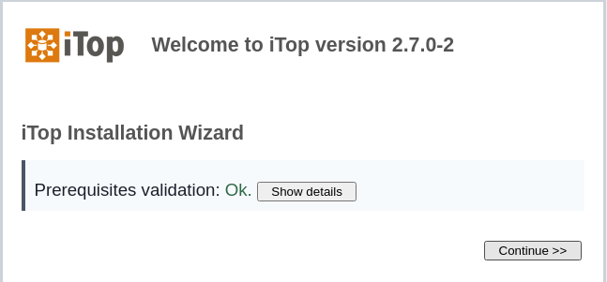계속 next
- 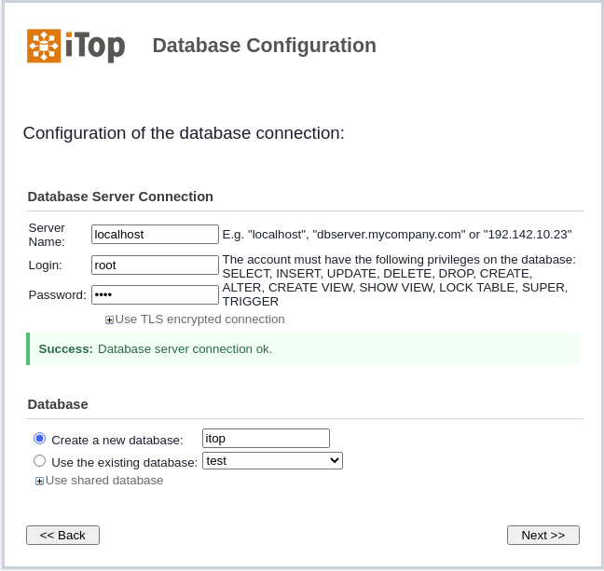

- 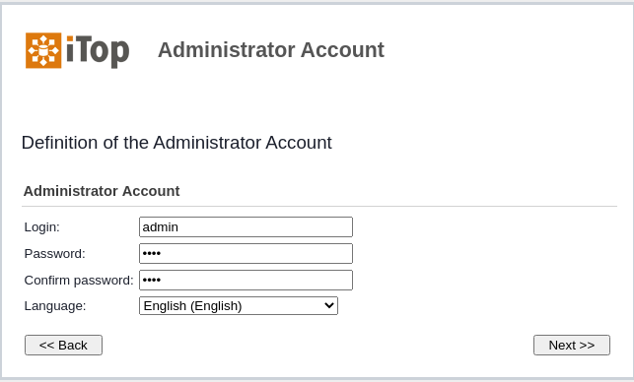
- 계속 next
- 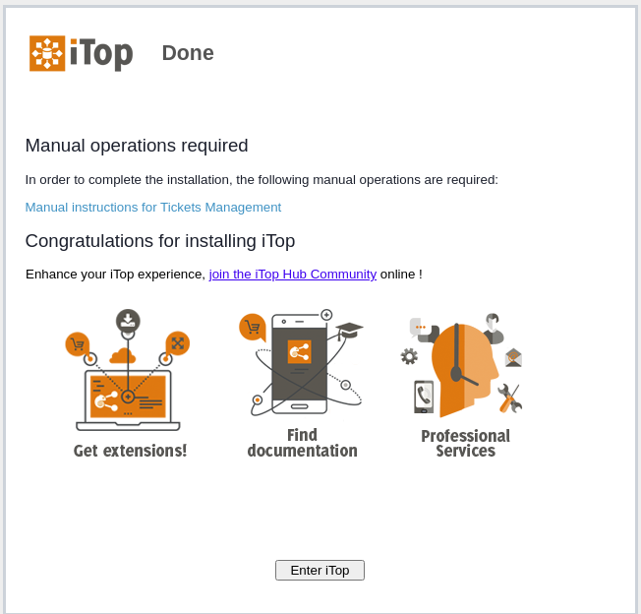
- 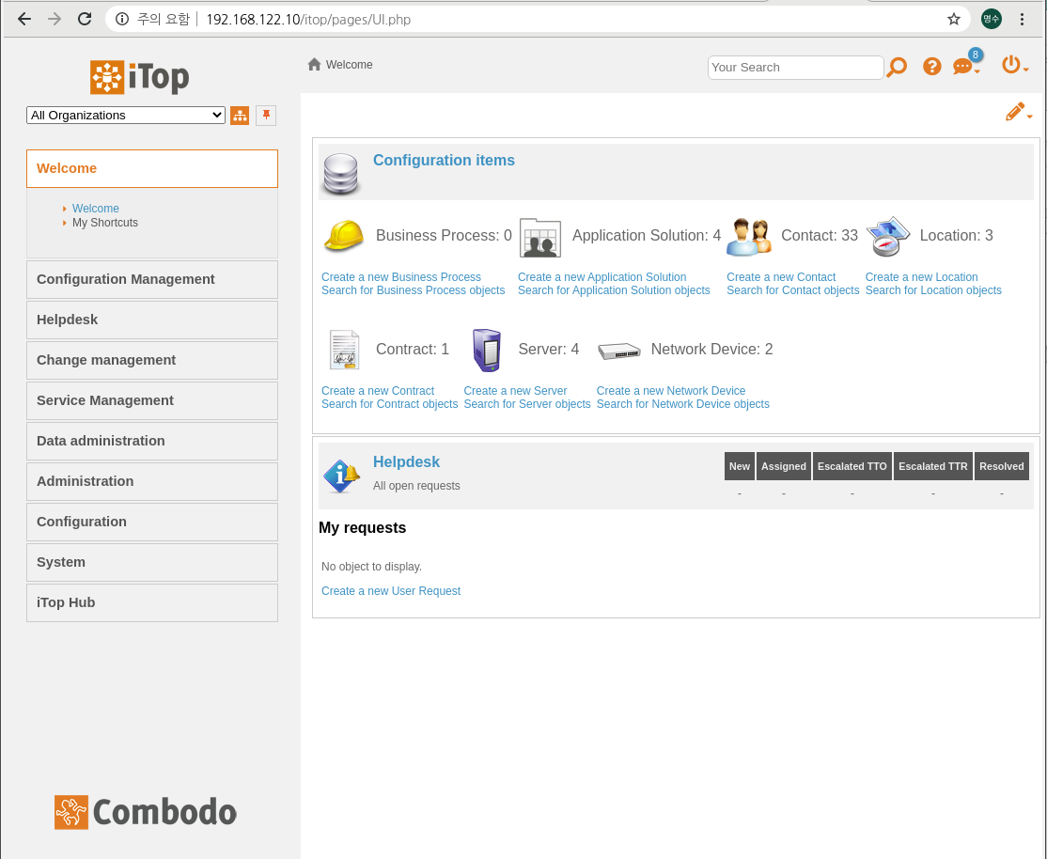

2.서비스 SLA(서비스수준협약)에 대해서 기술하시오

SLA
- 서비스수준계약(SLA:Service-Level Agreenet)이란 고객이 공급업체에게 기대하는 서비스 수준을 기술한 문서이다. 이 문서에는 해당 서비스를 측정할 지표가 규정된다. 또 합의된 수준을 충족하지 못했을 때 해결책이나 불이익이 있으면 명시된다. 통상적으로 SLA는 회사와 외부 공급업체 간에 체격되지만 한 회사에 속한 부서 사이에서도 체결될 수 있다.
- IT벤터 계약에서 필수적인 요소다. 약정 서비스 일체와 그와 관련해 합의된 기대 신뢰도에 대한 정보를 하나의 문서에 정리하고 측정 지표,책임,기대치가 명시되어 있다.
- 계약 쌍방을 보호하는 역할을 한다
- 업무의 기술 목표 또는 사업 목표와 일치되는 것이 이상적이다. 목표에 어극나게 작성시 계약 가격 책정과 서비스 제공 품질, 고객 경험 등에 부적적인 영향을 미칠 수 있다.
- 보통 서비스 공급업체에 표준 SLA가 구비되어 있고 그것을 토대로 내용을 작성하고 자신에게 불리한 조항이 있는 검토 및 수정하는게 좋다.
- 내용으로는 제공될 서비스와 기대 서비스 수준에 대한 설명이 있어야 한다. 또한 서비스 측정 지표, 각 당사자의 의무와 책임, 계약 위반시 해결책 또는 불이익, 지표를 추가하거나 제거할 때 적용되는 규칙 등을 지정하는 내용이 있어야 좋다.

